Міністерство освіти і науки України
Національний університет ”Львівська політехніка”
Кафедра систем штучного інтелекту



Звіт до лабораторної роботи №6
З дисципліни
”Інтелектуальний аналіз та візуалізація даних”
на тему:
”Конвеєр інтелектуального аналізу даних та інтерпретація моделі”

Виконала:
Студентка ШІ-32
Ляшко Л.І.
Викладач:
Торська Р.В.

Львів – 2026

0. Ваш варіант
Впишіть прізвище та номер у списку групи. Файл даних підтягнеться сам.
варіант 11, файл lr6_варіант_11.csv
усе імпортовано

1. Три рішення, які ухвалюють ДО того, як торкнутись даних
Нагадування з лекції 7: кроки 1–3 алгоритму виконуються перш ніж ви напишете хоч один рядок обробки. Якщо обрати метрику після того, як побачив результати, ви оберете ту, яка показала більше.

Завдання 1.1
Заповніть три змінні нижче і обґрунтуйте кожну одним реченням у коментарі.
TYPE_OF_TASK='класифікація' # прогнозуємо бінарну подію відтоку
METRIC='AUC' # не залежить від порога й коректна при дисбалансі класів
CV_SCHEME='стратифікована 5-кратна крос-валідація, 4 повтори' # 20 оцінок з різними розбиттями
print(TYPE_OF_TASK,METRIC,CV_SCHEME)
класифікація AUC стратифікована 5-кратна крос-валідація, 4 повтори
Підказка до METRIC. Подивіться на частку відтоку в наступному розділі. Якщо вона далека від 50 %, подумайте, яку точність дасть модель «ніхто не піде» — і чи варта вона чогось.

2. Перший погляд на дані

Завдання 2.1
Прочитайте файл і дайте відповідь на чотири питання: скільки рядків і стовпців, яка частка відтоку, скільки стовпців має невизначений тип, де найбільше пропусків.
розмір: (1200, 26)
частка відтоку: 0.247
типи стовпців: {'object': 14, 'float64': 6, 'int64': 6}
стовпець тип унікальних пропусків_% приклад
23 дата_розірвання object 241 75.3 2025-01-23
22 код_причини_закриття object 5 75.3 ІНШ-09
17 середній_час_відповіді_хв float64 260 34.0 8.8
14 трафік_ГБ object 961 5.0 131.2
12 щомісячний_платіж object 1137 4.0 268.95
16 аварій_на_ділянці_за_квартал float64 6 3.0 0.0
0 id_клієнта object 1200 0.0 K110000
24 кількість_дзвінків_утримання int64 6 0.0 0
21 дата_підключення object 593 0.0 2024-05-14
20 індекс_лояльності_CRM float64 1197 0.0 5.961
19 номер_договору_серія object 55 0.0 НОМ-037
18 трафік_МБ float64 1200 0.0 135937.5
15 кількість_звернень_у_підтримку int64 7 0.0 0
13 знижка_відсоток int64 3 0.0 0
1 вік float64 63 0.0 32.0
11 швидкість_тарифу_Мбіт int64 9 0.0 100
10 місяців_обслуговування float64 89 0.0 15.0
9 кількість_послуг int64 3 0.0 2
8 автоплатіж object 2 0.0 так
7 спосіб_оплати object 3 0.0 картка
6 тип_підключення object 3 0.0 оптика
5 тариф object 4 0.0 Бізнес
4 філія object 6 0.0 Ф-05 Північ
3 місто object 6 0.0 Червоноград
2 стать object 6 0.0 Ч
25 відтік int64 2 0.0 0

Завдання 2.2 — три способи, якими дані вже зіпсовані
У вивантаженні є щонайменше три проблеми, кожна з яких тихо зламає модель. Знайдіть їх і назвіть конкретні стовпці.
- Числова колонка, у якій частина значень записана текстом.
- Колонка, у якій Excel перетворив число на дату.
- Колонка, пропуски в якій не випадкові — їхня наявність сама щось означає (механізм MNAR за класифікацією Рубіна, розділ 7.2 конспекту).

щомісячний_платіж ['268.95', '413.66', '294.82', '370.48', '264.65', '291.17', '309.71', '286.31', '208.29', '294.83', '335.32', '227.41']
трафік_ГБ ['131.2', '189.1', '97.5', '178.6', '112.4', '165.8', '120.2', '202.5', '208.4', '127.4', '197.6', '105.6']
аварій_на_ділянці_за_квартал ['0.0', '0.0', '0.0', '0.0', '0.0', '1.0', '0.0', '1.0', '2.0', '1.0', '1.0', '1.0']
середній_час_відповіді_хв ['8.8', '13.6', '12.0', '5.7', '6.4', '6.4', '2.4', '6.7', '12.5', '23.6', '7.4', '6.3']
Excel-дати: ['1900-01-10 00:00:00', '1900-01-18 00:00:00', '1900-01-02 00:00:00']
Пропуск часу відповіді за кількістю звернень:
середній_час_відповіді_хв False True
кількість_звернень_у_підтримку
False 1.0 0.0
True 0.0 1.0
PROBLEM_TEXT_IN_NUMBER='щомісячний_платіж'
PROBLEM_EXCEL_DATE='трафік_ГБ'
PROBLEM_MNAR='середній_час_відповіді_хв'
Коли клієнт не звертався до підтримки, часу відповіді не існує, тому пропуск є змістовним.

3. Будуємо матрицю ознак
Перетворення сирої таблиці на матрицю X — це фаза 3 CRISP-DM. Усі рішення тут приймаються явно і записуються, бо потім їх доведеться захищати.

Завдання 3.1

матриця ознак: (1200, 24)
категоріальних: 0
стовпець рішення
0 вік число
1 стать категорія
2 місто категорія
3 філія число з тексту
4 тариф категорія
5 тип_підключення категорія
6 спосіб_оплати категорія
7 автоплатіж категорія
8 кількість_послуг число
9 місяців_обслуговування число
10 швидкість_тарифу_Мбіт число
11 щомісячний_платіж число з тексту
12 знижка_відсоток число
13 трафік_ГБ число з тексту
14 кількість_звернень_у_підтримку число
15 аварій_на_ділянці_за_квартал число
16 середній_час_відповіді_хв число
17 трафік_МБ число
18 номер_договору_серія число з тексту
19 індекс_лояльності_CRM число
20 дата_підключення число (днів від 2020-01-01)
21 код_причини_закриття число з тексту
22 дата_розірвання категорія
23 кількість_дзвінків_утримання число

Завдання 3.2 — конвеєр
Зберіть make_pipe(X, clf): колонковий перетворювач (числові — медіана плюс стандартизація; категоріальні — мода плюс одиничне кодування) і модель.
Чому саме так. Відповідь у розділі 10 конспекту: усе, що має fit, мусить опинитись усередині конвеєра, інакше крос-валідація бреше. Зверніть увагу на handle_unknown='ignore' — без нього модель упаде на категорії, якої не було в навчальній згортці.

конвеєр працює, AUC: 1.0

4. Перший результат
Запустіть модель на всьому, що є, — саме так робить дев'ять аналітиків із десяти, коли їм дали вивантаження і попросили «подивитись, чи взагалі щось передбачається».
ознак : 24
AUC : 1.000 ± 0.000
час : 0.3 c

Завдання 4.1
Подивіться на число і на таблицю орієнтирів AUC з розділу 4.4 конспекту.
Запишіть у FIRST_REACTION одне речення: що саме це число означає і яка з двох причин високої AUC, найімовірніше, спрацювала.
Надзвичайно висока AUC, найімовірніше, спричинена витоком інформації про майбутнє розірвання договору, або ж задача проста.

5. Шукаємо витік
Чотири типи витоку (розділ 9.1 конспекту) і засіб проти кожного:
Тип | Засіб
цільовий | чек-ліст: чи існує значення в момент прогнозу
препроцесинговий | конвеєр
часовий | часова схема перевірки
груповий | групова схема перевірки
Починаємо з цільового.

Завдання 5.1 — автоматичний детектор
Напишіть leak_scan: для кожного стовпця перевірте, чи сам факт заповненості передбачає клас. Поріг min_group обов'язковий — без нього детектор видає хибні спрацювання на колонках, заповнених у двох клієнтів.
ознака заповнено частка_відтоку_де_заповнено частка_відтоку_де_пропуск показник
4 код_причини_закриття 296 1.000000 0.000000 1.000000
5 дата_розірвання 296 1.000000 0.000000 1.000000
3 середній_час_відповіді_хв 792 0.276515 0.188725 0.553008
2 аварій_на_ділянці_за_квартал 1164 0.249141 0.166667 0.506458
0 щомісячний_платіж 1152 0.247396 0.229167 0.501884
1 трафік_ГБ 1140 0.246491 0.250000 0.500448

Завдання 5.2 — цільовий витік
Стовпці з показником близько 1,0 заповнені лише в одного класу. Такий стовпець записаний уже після того, як результат став відомий.
Випишіть їх у TARGET_LEAK і для кожного поясніть одним реченням, чому його не існує в момент прогнозу.
TARGET_LEAK=['код_причини_закриття','дата_розірвання'] # виникають лише після закриття договору
цільовий витік: ['код_причини_закриття', 'дата_розірвання']
після вилучення цільового витоку: 22 ознак, AUC 0.926 ± 0.014

Завдання 5.3 — витік, якого детектор НЕ бачить
Число майже не впало. Отже головне ще попереду.
Детектор знаходить колонки, формально пов'язані з ціллю. Він безсилий проти колонки, яка формально бездоганна, але якої не існує в момент, коли ухвалюється рішення — або яка означає не те, що здається.
Перегляньте решту стовпців очима і поставте кожному питання з розділу 9.3:
Чи міг я знати це значення в ту мить, коли треба ухвалити рішення?
Нагадування про момент прогнозу: клієнт щойно зателефонував, договір чинний, рішення про знижку ухвалюється зараз.
['вік', 'стать', 'місто', 'філія', 'тариф', 'тип_підключення', 'спосіб_оплати', 'автоплатіж', 'кількість_послуг', 'місяців_обслуговування', 'швидкість_тарифу_Мбіт', 'щомісячний_платіж', 'знижка_відсоток', 'трафік_ГБ', 'кількість_звернень_у_підтримку', 'аварій_на_ділянці_за_квартал', 'середній_час_відповіді_хв', 'трафік_МБ', 'номер_договору_серія', 'індекс_лояльності_CRM', 'дата_підключення', 'кількість_дзвінків_утримання']
HUMAN_LEAK=['кількість_дзвінків_утримання'] # дзвінки відділу утримання відбуваються після оцінки ризику
HUMAN_LEAK_WHY='Поле заповнене і нулями, і ненульовими значеннями для обох класів, тому детектор пропусків не бачить витоку; кількість дзвінків відома тільки після рішення про утримання.'
після вилучення оцінок людини: 21 ознак, AUC 0.846 ± 0.024
Якщо тут число впало суттєво — ви знайшли головне. Якщо ні — перечитайте список стовпців ще раз: щось лишилось.

6. Артефакт збору даних
Лишилась найтонша перевірка. Якщо дані про два класи збиралися по-різному — у різні періоди, різними людьми, за різними правилами — модель вивчає спосіб запису, а не предмет. Жодна окрема колонка при цьому не є витоком; витоком є вся таблиця.
Обчислювана перевірка з розділу 9.3: спробувати передбачити не ціль, а джерело. Якщо за тими самими чесними ознаками добре вгадується філія або період підключення — класи не порівнянні між собою.

Завдання 6.1 — частка відтоку за філіями і за періодом
mean size
філія
Ф-01 Центр 0.422111 199
Ф-02 Захід 0.397849 186
Ф-03 Схід 0.214286 182
Ф-06 Приміська 0.172414 203
Ф-04 Південь 0.163462 208
Ф-05 Північ 0.135135 222
mean size
дата_підключення
2023Q1 0.194030 134
2023Q2 0.196203 158
2023Q3 0.250000 160
2023Q4 0.324324 148
2024Q1 0.241830 153
2024Q2 0.182927 164
2024Q3 0.319444 144
2024Q4 0.273381 139

Завдання 6.2 — передбачити джерело
Візьміть ті самі чесні ознаки, що й для моделі відтоку, і спробуйте передбачити ними не відтік, а ознаку джерела: «клієнт із філії-підозрюваної» або «підключений після дати-зламу».
Якщо AUC помітно вища за 0,5 — у ваших даних закодоване джерело.
ті самі ознаки передбачають ДЖЕРЕЛО : AUC 0.700
ті самі ознаки передбачають ВІДТІК : AUC 0.815 ± 0.027

Завдання 6.3 — драбина
Зведіть усі чотири числа в одну таблицю і подивіться, де саме впало.
ознак AUC
крок
1. усе підряд 24 1.000
2. мінус цільовий витік 22 0.926
3. мінус оцінки людини 21 0.846
4. мінус артефакт збору 20 0.815
чесне число: 0.815 ± 0.027

Завдання 6.4
Чи правильно викидати підозрюваний стовпець? Це не риторичне питання: філія або дата підключення цілком можуть нести справжній сигнал (щільна забудова, нові тарифи), а не лише артефакт.
Запишіть своє рішення і аргумент. Обидві відповіді приймаються — оцінюється аргумент, а не вибір.
викинути — модель має працювати не лише у філіях, на яких навчалася, а й в інших. Якщо вона покладається на особливості збору даних конкретної філії, якість може погіршитися при перенесенні.

7. Крок 4 алгоритму: який метод узяти
Тепер, коли набір ознак чесний, можна обирати модель. Критеріїв чотири (розділ 6 конспекту), і всі чотири вимірюються.

Завдання 7.1
Порівняйте щонайменше чотири моделі на тому самому наборі й тій самій схемі перевірки. Для кожної запишіть AUC, розкид і час на 100 навчань.
AUC ± с на 100 навчань
модель
логістична регресія 0.815 0.027 0.3
одне дерево 0.750 0.035 0.2
випадковий ліс 0.824 0.029 1.6
гістограмний бустинг 0.827 0.032 5.9

Завдання 7.2 — парне порівняння
Різниця середніх ще нічого не доводить: розкид між згортками може бути більшим за саму різницю. Порівняйте поскладово (розділ 11.4 конспекту): обидві моделі на тих самих поділах, далі різниця по кожній згортці.
Довірчий інтервал різниці накриває нуль → приріст у межах шуму.
випадковий ліс приріст AUC 0.0092 ± 0.0089
гістограмний бустинг приріст AUC 0.0129 ± 0.0115
обрано: логістична регресія — Проста, швидка, інтерпретована базова модель; складніші методи оцінено за AUC, розкидом і часом, а прирости перевірено парно.

8. Крок 6: конструювання ознак
Перш ніж брати складнішу модель, варто спитати, чи не бракує їй ознаки, яку можна порахувати самому (розділ 8.2 конспекту).

Завдання 8.1
Придумайте і додайте щонайменше три нові ознаки зі знання предметної області. Кожну супроводьте коментарем: яку гіпотезу вона кодує.
Ідеї, з яких можна почати (але краще придумати свої): відношення платежу до швидкості (переплата), трафік на гривню, звернення на місяць обслуговування, чи є знижка взагалі, скільки послуг на одного клієнта відносно середнього по філії.
def add_features(X):
"""Додає сконструйовані ознаки. Приймає і повертає матрицю ознак."""
F=X.copy()
# Невдоволення: звернення і аварії разом підсилюють ризик.
F['звернення_на_аварію']=F['кількість_звернень_у_підтримку']/(1+F['аварій_на_ділянці_за_квартал'])
# Вартість одного Мбіт відображає цінність тарифу для абонента.
F['ціна_за_Мбіт']=F['щомісячний_платіж']/(1+F['швидкість_тарифу_Мбіт'])
# Вартість на одиницю трафіку — проксі вигідності користування.
F['ціна_за_ГБ']=F['щомісячний_платіж']/(1+F['трафік_ГБ'])
# Відношення трафіку до швидкості показує інтенсивність використання.
F['навантаження_тарифу']=F['трафік_ГБ']/(1+F['швидкість_тарифу_Мбіт'])
return F
X5=add_features(X4)
assert X5.shape[1]>=X4.shape[1]+3
print('ознак:',X4.shape[1],'->',X5.shape[1])
ознак: 20 -> 24
з новими ознаками: AUC 0.811 ± 0.026
приріст проти базового набору: -0.0037 ± 0.0012 значуще

Завдання 8.2
Порівняйте два шляхи покращення: нові ознаки проти складнішої моделі. Який із них дав більше і якою ціною в секундах?
Нові ознаки: ΔAUC 0.0129 ± 0.0115; випадковий ліс: ΔAUC 0.0092 ± 0.0089. Час порівняння моделей наведено в таблиці розділу 7.

ЧАСТИНА 2. Інтерпретація моделі
Перша частина дала число. Друга має дати пояснення: чому модель вважає конкретного клієнта ризиковим, і чи можна на цьому пояснення будувати дії відділу утримання.
Головна думка цієї частини: кожен із трьох інструментів пояснення має власний спосіб збрехати, і ви маєте вміти ці випадки впізнавати.
Далі працюємо з однією навченою моделлю. Зафіксуємо її зараз.
модель навчена; AUC на відкладеній частині 0.790
(одне число з широкого розподілу — див. розділ 5.5 конспекту)

9. Важливість ознак: два способи і одна пастка

Завдання 9.1 — вбудована важливість
RandomForestClassifier.feature_importances_ рахує, наскільки кожна ознака зменшувала неоднорідність при розбиттях. Виведіть топ-10.
Увага: після одиничного кодування одна категоріальна ознака перетворюється на кілька стовпців. Щоб порівнювати з вихідними ознаками, важливості дамі-стовпців однієї ознаки треба підсумувати.
вбудована
щомісячний_платіж 0.092189
навантаження_тарифу 0.091427
ціна_за_ГБ 0.071908
вік 0.070164
ціна_за_Мбіт 0.061893
місяців_обслуговування 0.059978
трафік_ГБ 0.054633
трафік_МБ 0.054239
швидкість_тарифу_Мбіт 0.045047
середній_час_відповіді_хв 0.044358
індекс_лояльності_CRM 0.043461
дата_підключення 0.042661

Завдання 9.2 — перестановочна важливість
Інший підхід: взяти навчену модель, перемішати значення однієї ознаки у перевірковій частині й подивитись, наскільки впала якість. Впала сильно — ознака потрібна; не впала — не потрібна.
Рахуйте на перевірковій частині: на навчальній перестановочна важливість показує те саме перенавчання, що й вбудована.
перестановочна важливість
вік 0.048097
місяців_обслуговування 0.035458
автоплатіж 0.013015
щомісячний_платіж 0.011284
навантаження_тарифу 0.009555
ціна_за_ГБ 0.008305
дата_підключення 0.003742
кількість_послуг 0.003350
тариф 0.003321
трафік_ГБ 0.002504

Завдання 9.3 — ПЕРША ХИБНА ІНТЕРПРЕТАЦІЯ
Порівняйте два списки поруч. Знайдіть ознаку, яка:
- входить у топ-5 за вбудованою важливістю;
- має перестановочну важливість близьку до нуля або від'ємну.
Така ознака є в кожному варіанті. Знайдіть її, назвіть і поясніть, чому вбудована важливість її переоцінює.
Підказка. Згадайте, як дерево обирає розбиття. Ознака з великою кількістю різних значень дає дереву багато можливих порогів, тож вона майже завжди знаходить розбиття, яке трохи зменшує неоднорідність — навіть якщо жодного зв'язку з ціллю немає.
вбудована перестановочна
щомісячний_платіж 0.092189 0.011284
навантаження_тарифу 0.091427 0.009555
ціна_за_ГБ 0.071908 0.008305
вік 0.070164 0.048097
ціна_за_Мбіт 0.061893 -0.000508
місяців_обслуговування 0.059978 0.035458
трафік_ГБ 0.054633 0.002504
трафік_МБ 0.054239 -0.002991
швидкість_тарифу_Мбіт 0.045047 0.002328
середній_час_відповіді_хв 0.044358 0.002108
індекс_лояльності_CRM 0.043461 -0.001739
дата_підключення 0.042661 0.003742
номер_договору_серія 0.040088 0.000446
місто 0.035265 0.000906
аварій_на_ділянці_за_квартал 0.025377 0.002423
звернення_на_аварію 0.024662 -0.001584
тариф 0.024376 0.003321
стать 0.023526 -0.001101
кількість_звернень_у_підтримку 0.021962 0.000037
автоплатіж 0.016444 0.013015
кількість_послуг 0.015909 0.003350
спосіб_оплати 0.014993 -0.002399
тип_підключення 0.013517 0.001092
знижка_відсоток 0.011926 0.001003
індекс_лояльності_CRM вбудована важливість дерев може переоцінювати числові ознаки з великою кількістю унікальних значень. Тому додатково перевіряється важливість перестановкою на відкладеній вибірці

Завдання 9.4 — ДРУГА ХИБНА ІНТЕРПРЕТАЦІЯ
У наборі є дві ознаки, які вимірюють те саме в різних одиницях. Знайдіть цю пару (підказка: подивіться на кореляції між числовими ознаками).
Потім перевірте, що з нею робить перестановочна важливість:
- запишіть важливість обох ознак пари в повній моделі;
- приберіть одну з них, навчіть модель заново і подивіться на важливість тієї, що лишилась.
Поясніть, що сталось і чому.
[('трафік_ГБ', 'трафік_МБ', np.float64(0.9997497488386742))]
до: {'трафік_ГБ': 0.0025042497615987867, 'трафік_МБ': -0.00299141755462492}
після: трафік_ГБ 0.002128335890100382
ГБ та МБ описують той самий трафік, тому після перестановки однієї ознаки друга зберігає інформацію; без дубліката важливість ознаки, що залишилася, зростає.
Що тут сталося. Перестановочна важливість відповідає на питання «наскільки модель погіршиться без цієї ознаки». Коли та сама інформація є у двох колонках, перемішування однієї нічого не ламає: модель бере її з другої. Обидві виглядають непотрібними — хоча разом вони важливі.
Це не вада методу, а точна відповідь на поставлене питання. Вада — в інтерпретації «важливість нуль, отже ознаку можна викинути».

10. Графіки часткової залежності
Важливість каже, наскільки ознака потрібна. Вона не каже, як саме ознака впливає: більше — ризикованіше чи навпаки.
Графік часткової залежності (PDP) будується так: беремо всю вибірку, підставляємо всім клієнтам одне й те саме значення ознаки, усереднюємо прогноз; повторюємо для сітки значень.

Завдання 10.1
Побудуйте PDP для трьох найважливіших числових ознак за перестановочною важливістю. Для кожної скажіть словами, що означає форма кривої.
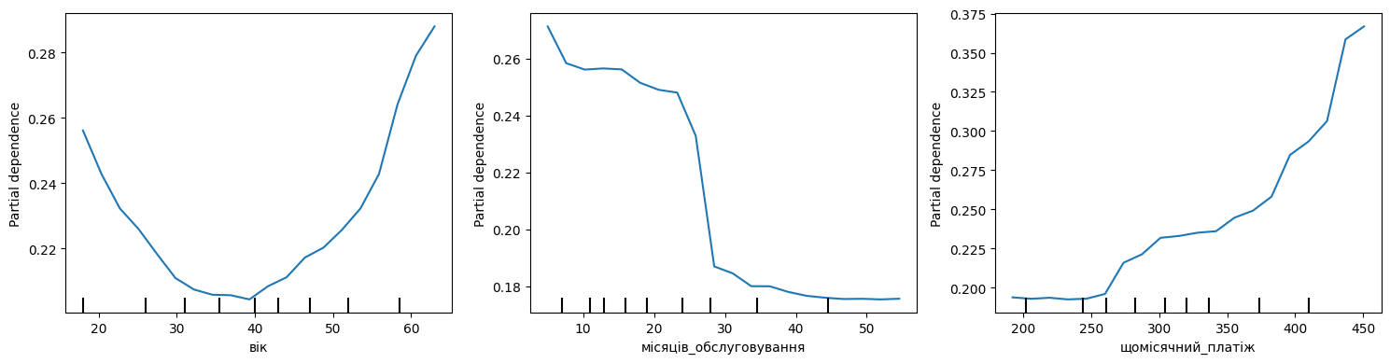
топ числових: ['вік', 'місяців_обслуговування', 'щомісячний_платіж']

Завдання 10.2 — немонотонна залежність
Серед ознак є така, у якої PDP не монотонний: ризик спадає, а потім знову зростає (або навпаки). Знайдіть її.
Лінійна модель такої залежності не бачить за побудовою: вона може лише зростати або лише спадати. Перевірте це: порівняйте PDP лісу й логістичної регресії на тій самій ознаці, на одному рисунку.

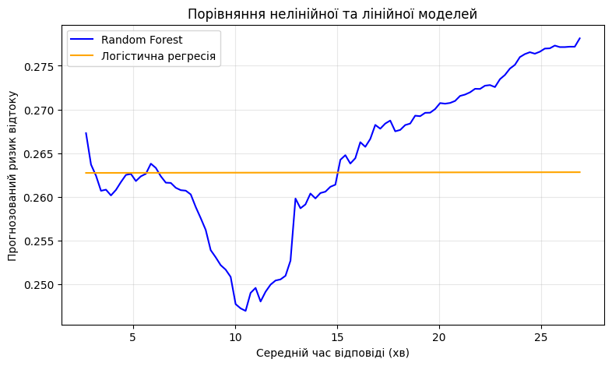
Ризик може бути мінімальним при помірному часі відповіді, а за надто малих або великих значень зростати; форму потрібно перевіряти на фактичній PDP.
Додати квадрат відхилення часу відповіді від мінімуму ризику, оціненого на навчальній частині.

Завдання 10.2б — замкніть цикл
Пояснення моделі має повертатись у підготовку даних. PDP показав форму — тепер побудуйте ознаку цієї форми і виміряйте, що вона дала.
Зробіть це для логістичної регресії, а не для лісу: ліс цю форму і так бачив, а лінійна модель — ні. Порівняння має бути парним.
мінімум PDP: 10.764666666666667 AUC до/після: 0.8107975188410623 0.8103217295626932
приріст від сконструйованої ознаки: -0.0005

Завдання 10.3 — ТРЕТЯ ХИБНА ІНТЕРПРЕТАЦІЯ
PDP усереднює по всій вибірці. Якщо ознака діє на різні групи клієнтів по-різному, усереднення це приховає: протилежні ефекти взаємно погасяться, і крива вийде майже пласкою.
Перевірте це на парі «знижка — стаж обслуговування».
- Побудуйте звичайний PDP для знижка_відсоток по всій вибірці.
- Побудуйте ICE (kind='individual') — по кривій на кожного клієнта. Подивіться, чи всі криві йдуть в один бік.
- Побудуйте PDP для знижка_відсоток окремо на двох підвибірках: клієнти зі стажем до 24 місяців і понад 24 місяці.
Важливо. PDP і ICE рахуйте на повній матриці FINAL_X, а не на Xte. Це опитування моделі, а не оцінювання якості, тож використовувати всі рядки коректно — а на 30 % рядків підгрупи виходять замалі й криві стають шумними.
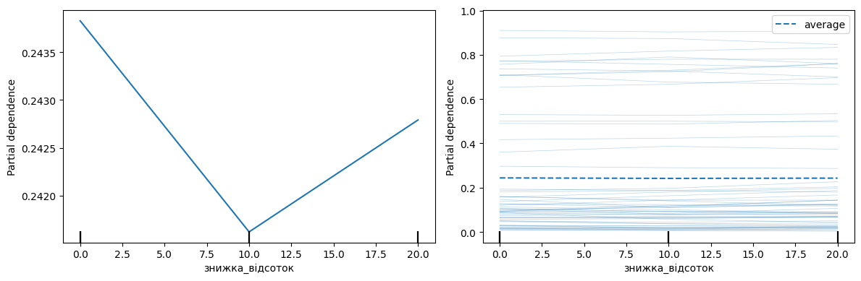
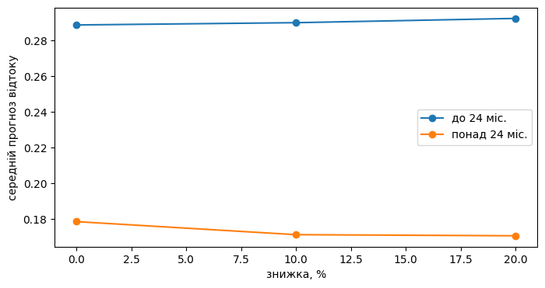

Завдання 10.3б — звірка з сирими даними
Перш ніж вірити графіку, перевірте його по сирій таблиці: порахуйте емпіричну частку відтоку за розміром знижки окремо в кожній групі стажу. Модель має відтворювати ту саму картину. Якщо не відтворює — питання не до PDP, а до моделі.
SHAP: (60, 48)
Зв’язок знижки з відтоком різний для клієнтів зі стажем до 24 місяців і понад 24; загальна PDP приховує цю взаємодію. Розглядати знижки окремо за стажем; спостережуваний зв’язок не доводить причинного ефекту, потрібен контрольований експеримент.
Що тут сталося. PDP відповідає на питання «як змінюється середній прогноз». Якщо ефект різноспрямований, середнє близьке до нуля при сильних ефектах у кожній групі. ICE показує окремі криві й робить розбіжність видимою; PDP по підгрупах показує її кількісно.

11. Значення Шеплі
Важливість і PDP описують модель загалом. Відділу утримання потрібне інше: чому цей клієнт отримав оцінку 0,8.
Значення Шеплі (SHAP) розкладають прогноз для одного об'єкта на внески окремих ознак так, щоб сума внесків плюс базовий рівень дорівнювала самому прогнозу. Ідея запозичена з теорії кооперативних ігор: внесок гравця — це його середній приріст до результату по всіх можливих складах команди.

Завдання 11.1
Порахуйте значення Шеплі для вашої моделі на перевірковій частині.
TreeExplainer працює з деревами і хоче числову матрицю, тому подавайте йому вже
матриця значень Шеплі: (300, 48)

Завдання 11.2 — зведений графік
Побудуйте beeswarm (shap.summary_plot). Прочитайте з нього дві речі, яких не дає стовпчикова діаграма важливості:
- у який бік діє ознака (колір — значення ознаки, вісь — внесок);
- чи однаковий цей напрям для всіх клієнтів.
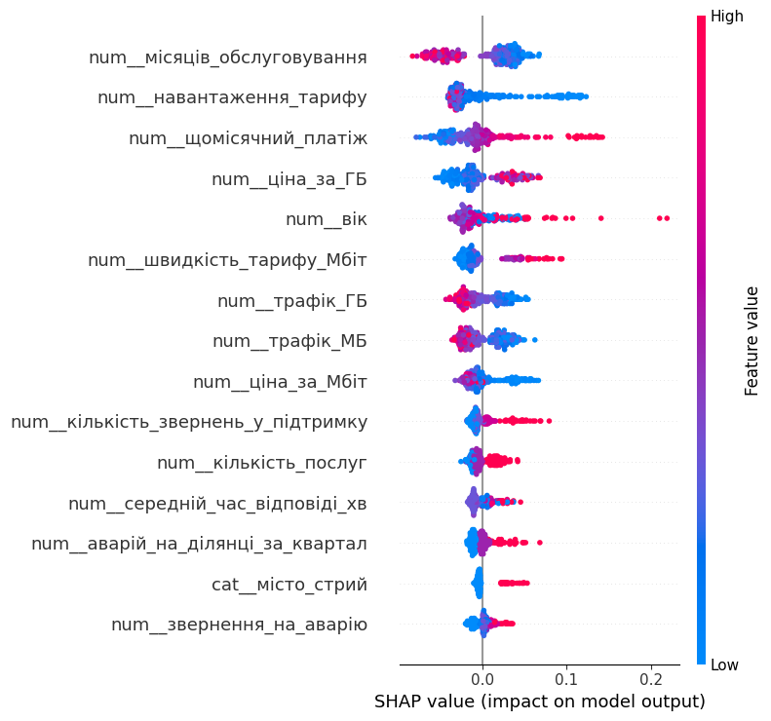

Завдання 11.3 — пояснення для одного клієнта
Відділ утримання телефонує конкретній людині. Візьміть клієнта з найвищою оцінкою ризику і поясніть його прогноз: які три ознаки внесли найбільше і в який бік.
Напишіть пояснення мовою, якою його можна прочитати менеджерові, — без назв стовпців і без слова «модель».
ризик: 0.803
внесок SHAP
num__щомісячний_платіж 0.139849
num__навантаження_тарифу 0.117839
num__швидкість_тарифу_Мбіт 0.094461
num__ціна_за_Мбіт 0.057396
num__ціна_за_ГБ 0.054305
num__трафік_ГБ 0.040607
num__місяців_обслуговування 0.029222
num__трафік_МБ 0.025157
num__вік -0.016165
num__кількість_послуг -0.014892
Цього клієнта варто перевірити в першу чергу: розрахунковий ризик розірвання договору становить 80.3%. Найбільші внески в оцінку наведено вище; перед пропозицією знижки перевірте історію звернень і якість обслуговування.

Завдання 11.4 — ЧЕТВЕРТА ХИБНА ІНТЕРПРЕТАЦІЯ
Менеджер читає ваше пояснення і каже:
«Зрозуміло. Значення Шеплі кажуть, що ризик тягне нагору {ознака}. Змінимо її — і клієнт лишиться».
Це найпоширеніша і найдорожча помилка в інтерпретації. Значення Шеплі показують, як модель користується ознакою, а не що станеться, якщо ознаку змінити. Це різні твердження, і друге з них вимагає причинного висновку, якого в даних немає.
Наведіть із свого набору конкретний приклад: ознака з великим внеском, втручання в яку нічого не дасть. Поясніть чому.
місяців_обслуговування — Стаж клієнта може допомагати прогнозу, але його не можна змінити адміністративною дією; SHAP показує внесок у прогноз, а не причинний ефект.
Орієнтир. Ознаки бувають трьох видів: ті, на які можна вплинути (знижка, швидкість тарифу, швидкість реакції підтримки); ті, на які вплинути не можна (вік, місто, стаж); і ті, що є наслідком чогось іншого. Дія має сенс лише для першого виду — і лише якщо у вас є підстави вважати зв'язок причинним, а не збігом.

12. Зведення: чотири хибні інтерпретації

Завдання 12.1
Заповніть таблицю своїми знахідками. Це головний результат другої частини.
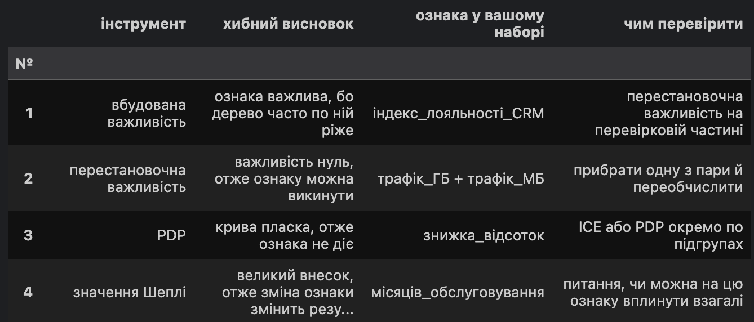
Таблиця 1. Чотири хибні інтерпретації

Завдання 12.2 — п'ята, яку ви знайшли самі
Знайдіть у своєму аналізі ще один випадок, де пояснення можна прочитати неправильно. Це може бути що завгодно: ознака-наслідок, що пройшла фільтри; категорія з трьох спостережень і великим внеском; ознака, яка корелює з артефактом збору. Опишіть його.
Висока AUC на випадкових згортках не гарантує такої самої якості в іншій філії або в майбутньому. Через груповий артефакт збору потрібно окремо перевірити перенесення на нові філії та часовий тест, а не робити висновок тільки зі стратифікованої крос-валідації.

13. Підсумкова модель і карта дій

Завдання 13.1
Відділ утримання може обдзвонити 100 клієнтів на тиждень — не більше. Отже вам потрібна не «модель узагалі», а список зі ста прізвищ.
Відсортуйте перевіркову частину за оцінкою ризику спадно, візьміть перші 100 і порахуйте: скільки з них справді пішли? Порівняйте з тим, скільки ви знайшли б, обираючи 100 клієнтів навмання.
У перших 100 клієнтів рейтингу частка відтоку у 2.18 раза більша за середню у відкладеній вибірці; це не доказ ефективності дзвінків.
Чому це важливіше за AUC. AUC описує модель на всьому діапазоні порогів. Замовник працює в одній точці цього діапазону — там, де в нього вистачає людей на обдзвін. Звітуйте обидва числа.

15. Звіт
Відповідайте числами зі своїх обчислень, а не загальними словами.
- Яку метрику ви обрали і чому саме її? Яку точність дала б модель «ніхто не піде» на ваших даних?
- Назвіть усі стовпці, які ви викинули, і для кожного — момент часу, у який він з'являється. Який із них детектор із 5.1 не знайшов і чому?
- Яке ваше чесне число і який у нього розкид? Що означає цей розкид для порівняння двох моделей, що відрізняються на 0,004?
- Чи є у ваших даних артефакт збору? Наведіть AUC передбачення джерела і скажіть, чи можна цій моделі довіряти в іншій філії.
- Що дало більше — нові ознаки чи складніша модель? Наведіть обидва прирости з довірчими інтервалами і час обчислень.
- Яку ознаку вбудована важливість назвала важливою помилково? Чому дерева так роблять?
- Що сталося з дубльованою парою при перестановочній важливості і чому це не вада методу?
- Яка ознака має немонотонний вплив? Чи побачила б його логістична регресія без вашого втручання?
- Де PDP збрехав через усереднення і що показав ICE?
- Наведіть приклад ознаки з великим внеском за Шеплі, втручання в яку нічого не дасть. Поясніть різницю між «модель цим користується» і «це причина».
- Що ви скажете замовникові, який просить за цією моделлю обдзвонити 100 клієнтів? Назвіть lift і одне застереження.

Декларація про використання штучного інтелекту
1. Метрика ROC AUC: класи незбалансовані; базова accuracy «ніхто не піде» = 0.753.
2. Вилучено id_клієнта (ідентифікатор), код_причини_закриття, дата_розірвання (після розірвання), кількість_дзвінків_утримання (після початку роботи з утриманням), філія (артефакт збору). Детектор пропусків не виявляє повністю заповнені поля з витоком.
3. Чесний AUC = 0.815 ± 0.027; різниця 0.004 за такого розкиду сама по собі не переконлива.
4. Артефакт філій: AUC джерела = 0.700; на інші філії результат без додаткової перевірки не переноситься.
5. Нові ознаки ΔAUC = -0.0037 ± 0.0012; випадковий ліс ΔAUC = +0.0092 ± 0.0089; часи в таблиці розділу 7.
6. індекс_лояльності_CRM: багато можливих порогів розбиття завищують вбудовану важливість.
7. ['трафік_ГБ', 'трафік_МБ']: одна ознака компенсує перестановку іншої; після видалення дубліката важливість залишеної зростає.
8. середній_час_відповіді_хв: нелінійна форма; лінійній моделі потрібен квадрат відхилення, ΔAUC = -0.0005.
9. Загальна PDP знижки усереднює різні залежності для клієнтів до 24 місяців і понад 24; ICE показує неоднорідність.
10. місяців_обслуговування: внесок у прогноз не є причинністю; стаж не можна змінити рішенням менеджера.
11. Lift для топ-100 = 2.184; варто перевіряти ці 100 заявок, але знижки та дзвінки треба тестувати експериментально.
Декларація про використання ШІ: ШІ допоміг доповнити код, зрозуміти ціль метрик та розʼяснити нові терміни.

